聚焦历史细节，打磨课堂教学

2017年9月15日上午在双流区教研员匡世国工作室在导师的主持下，以“第一轮高三历史教学研讨会”为主题的活动在双流中学召开。研讨会在匡世国教研员主持下，双流中学特级教师胡克芹展示了一节高三一轮复习课，双流区各学校的高三历史老师及双流区教研员匡世国工作室和胡克芹工作室的成员参加了本次研讨会。
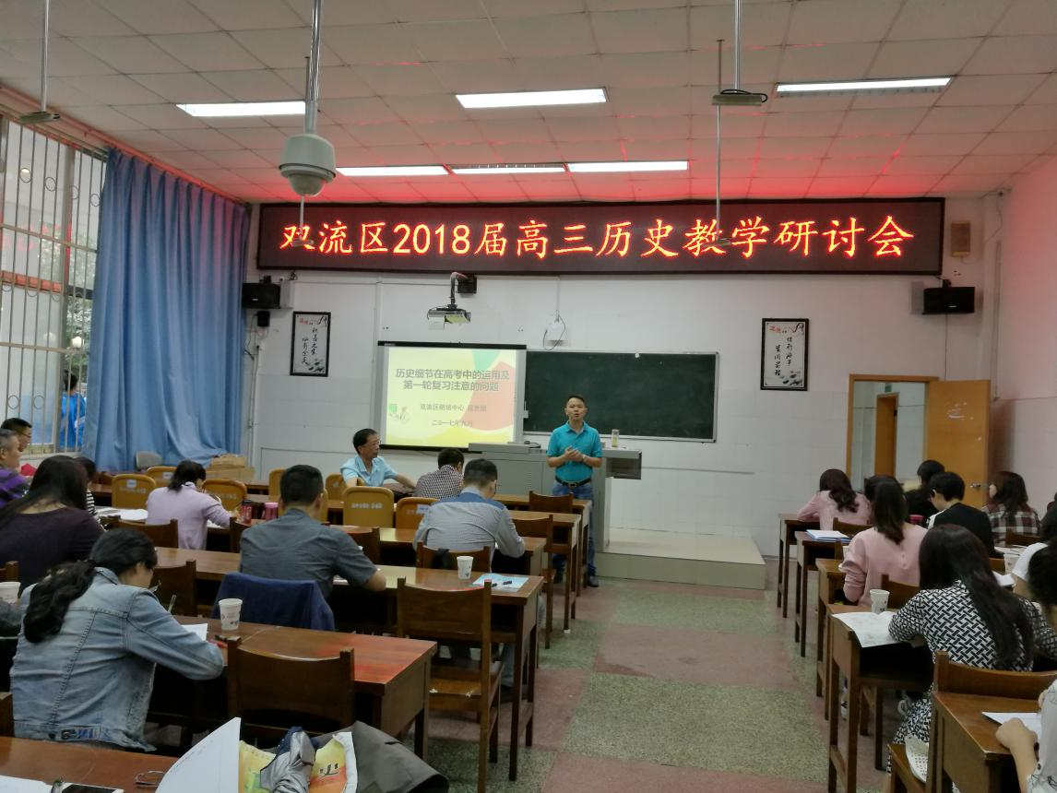
研讨会首先由双流中学特级教师胡克芹老师为与会老师展示了《顺乎世界之潮流》的一轮复习课，胡老师分别从“主干知识梳理”、“核心问题突破”、“重点问题探究”三个方面来确立高三一轮复习的模式。在复习不仅注重对学生答题方法的指导与培养，同时还引导学生通过材料从多角度对教材知识进行分析。在观摩完胡老师的展示课之后，各学校的高三备课组长分别就本学校的复习模式与复习进度的安排进行了汇报交流。
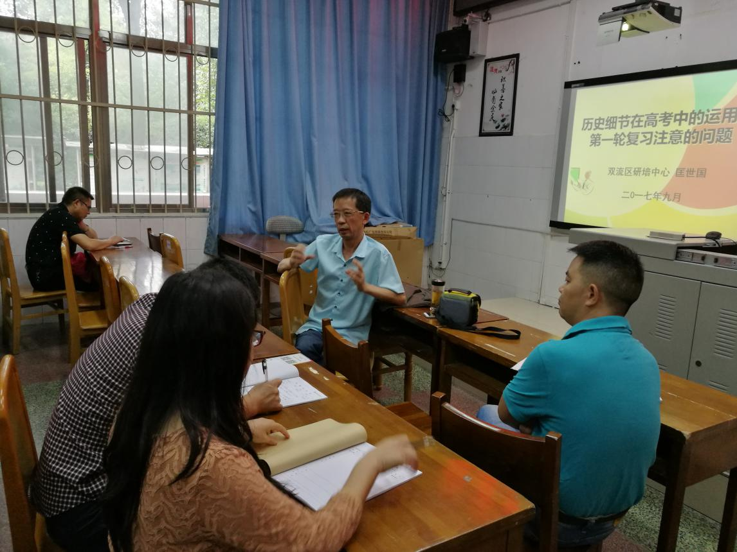
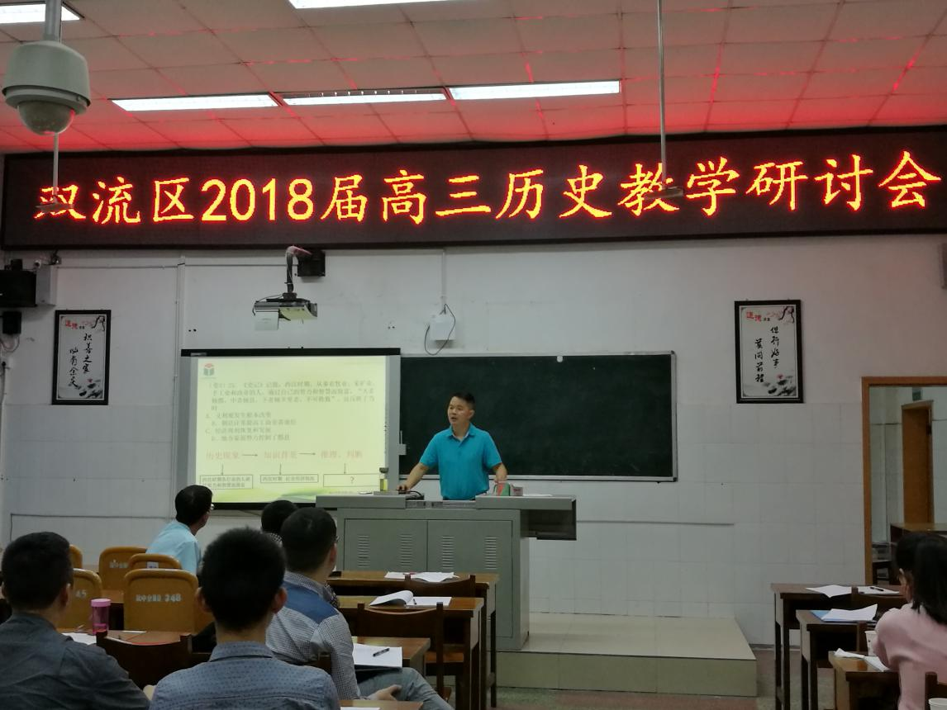活动最后，匡世国教研员做了题为“历史细节在高考中的运用及一轮复习注意的问题”的讲座。在讲座中，匡世国教研员对2017年的全国卷历史试题中运用历史细节的命题进行了详细的分析与归类，将试题分为“历史现象+背景”、“历史事件+背景”、“历史细节+史学常识”、“生活习俗+知识背景”、“数据图像+知识背景”、“历史间表、大事年表+规律、认识”六大类，并且针对高考试题的特点提出了复习建议。除了对高考试题的分析外，匡世国教研员针对各学校一轮复习中存在的问题提出了四个方面的建议：“确定复习方向性”、“提高复习有效性”、“提升复习针对性”、“提高训练针对性”，并希望各学校合理安排复习进度和复习方式，争取在2018年的高考中再创辉煌。

